Digitalna zgodba - snemalna knjiga: ALIKE by Jerca Rogelj
Vsak okvir predstavlja eno stran vaše digitalne zgodbe. Dodajte ustrezno število kvadratov.
Slike (splošne ali specifične, lokacija, če je znana):

Črn kader

Dizajn (barva ozadja, tipografija, specialni efekti):
Črn kader+ open credits-i

Zvok (glasba, zvočni efekti):
Zvoki rjuh, posteljanje postelje, skripanje jogija, šum

Glasba
Tired of life by Meydan-03

Govor oz. besedilo (dobesedno govorjeno besedilo na strani):
Mum: Time to sleep my little dragon, sweet dreams honey(kanček otožno)

Slike (splošne ali specifične, lokacija, če je znana):
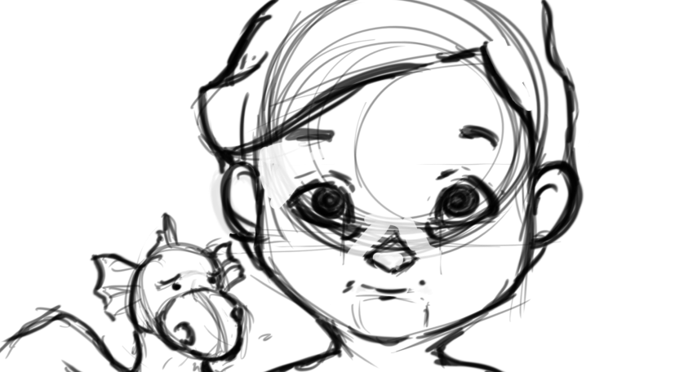

Dizajn (barva ozadja, tipografija, specialni efekti):
Close in (narejen direktno z animacijo)
Close in v after efektih pri koncu kadera
Svetlo ozadje saj je luč še prižgana

Zvok (glasba, zvočni efekti):
Zvok kapljice solze
Zvok ugasne se luč čisto pri koncu

Glasba
Tired of life by Meydan-03

Govor oz. besedilo (dobesedno govorjeno besedilo na strani):
Son: Mumy

Slike (splošne ali specifične, lokacija, če je znana):
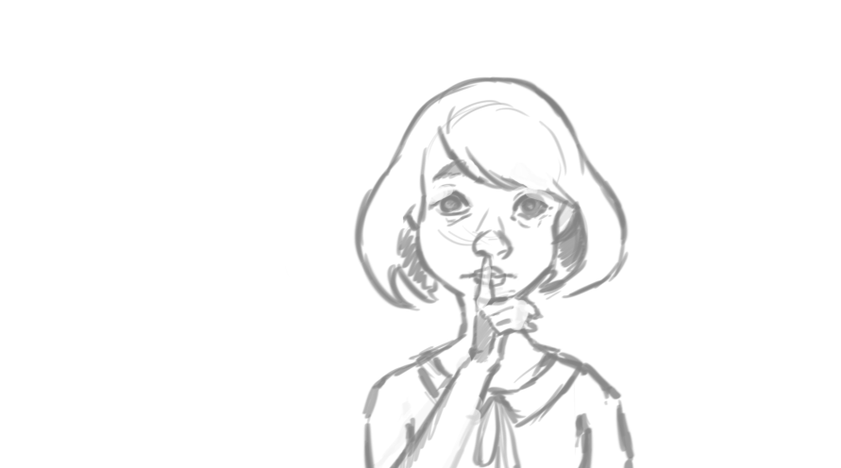

Dizajn (barva ozadja, tipografija, specialni efekti):
Temno ozadje saj se je luč ugasnila, svetlo le za vrati,
Efekt: temnenje polja za vrati torej matere, premik matere levo, zmanjševanje matere
3 layer-ji posnetka izvoženi na prozornem ozadju, + layer bele za čisto zadaj in layer črne kateri spreminjaš opacity

Zvok (glasba, zvočni efekti):
Zapiranje vrat

Glasba
Tired of life by Meydan-03

Govor oz. besedilo (dobesedno govorjeno besedilo na strani):
Mum: Ššš, sleep now honey

Slike (splošne ali specifične, lokacija, če je znana):
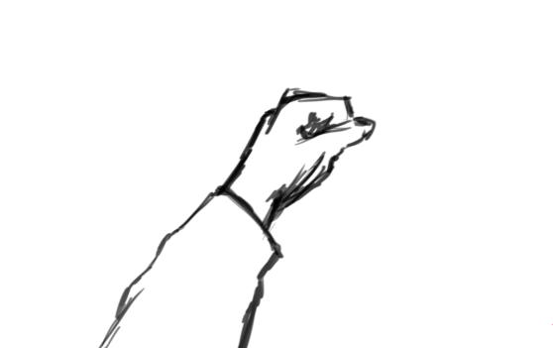

Dizajn (barva ozadja, tipografija, specialni efekti):
Temno ozadje roko požre tema, ko zmanjka svetlobe, ko se vrata zaprejo
Efekt: reverse footage

Zvok (glasba, zvočni efekti):
Še vedno zapiranje vrat

Glasba
Tired of life by Meydan-03
Slike (splošne ali specifične, lokacija, če je znana):
Dizajn (barva ozadja, tipografija, specialni efekti):
3D element – dim, efekt reverse footage
Efekt: temnenje polja za vrati torej matere, premik matere levo, zmanjševanje matere
6 layer-jev (v tem vrstnem redu): obris deke efekt: invert color (da postane belo), obris fantka in deke, barva fantka črna(da se ta temni), barva fantka siva, črn kader da potemni sliko, ker je noč, belo kader za ozadje, posnetki izvoženi na prozornem ozadju,
Efekti spreminjanje opacity posameznih layeryev

Glasba
Tired of life by Meydan-03
Black Vortex by Kevin Macleod

Govor oz. besedilo (dobesedno govorjeno besedilo na strani):
Jamranje kot da ima fant nočne more

Slike (splošne ali specifične, lokacija, če je znana):
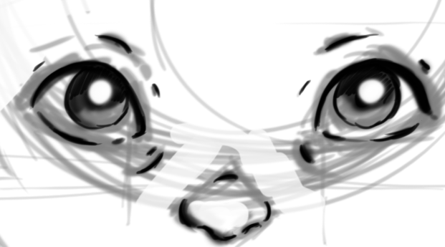

Dizajn (barva ozadja, tipografija, specialni efekti):
Efekt close in
Opacity, se zmanjšuje
Bel layer zadaj da je na koncu belo
Op. Ta kader ustvari prehod iz temnega v svetlo ozadje

Glasba
Black Vortex by Kevin Macleod
Slike (splošne ali specifične, lokacija, če je znana):
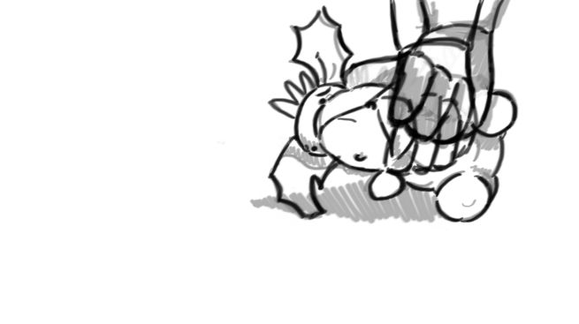
Dizajn (barva ozadja, tipografija, specialni efekti)
Svetlo ozadje brezprostor
Efekt premik po diagonali
Glasba
Black Vortex by Kevin Macleod

Slike (splošne ali specifične, lokacija, če je znana):
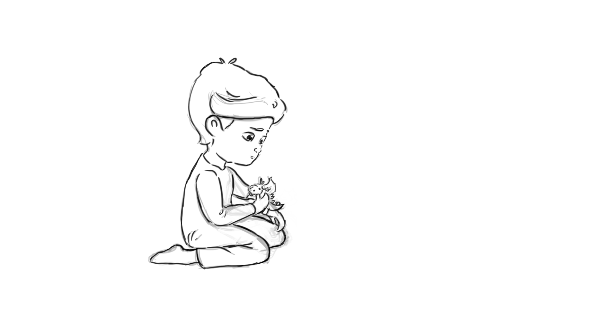

Dizajn (barva ozadja, tipografija, specialni efekti):
Svetlo ozadje brezprostor
Efekt zrcali video horizontalno, premik plasti levo desno, gor dol, spreminjanje opacity plasti
Layer-ji ( v tem vrstnem redu): igrača (transparent), 3D dim(transparent), fant z igračo

Glasba
Black Vortex by Kevin Macleod

Slike (splošne ali specifične, lokacija, če je znana):

Dizajn (barva ozadja, tipografija, specialni efekti):
Svetlo ozadje brezprostor
Layer-ji ( v tem vrstnem redu): igrača obris (transparent), barva igrače črna (transparent), barva igrače siva (transparent), 3D dim(transparent), svetlo ozadje posebej, da gre lahko transperent slika igrače čisto iz kadera
Efekt zrcali video horizontalno, premik plasti levo desno, gor dol, spreminjanje opacity plasti
Glasba
Black Vortex by Kevin Macleod

Slike (splošne ali specifične, lokacija, če je znana):
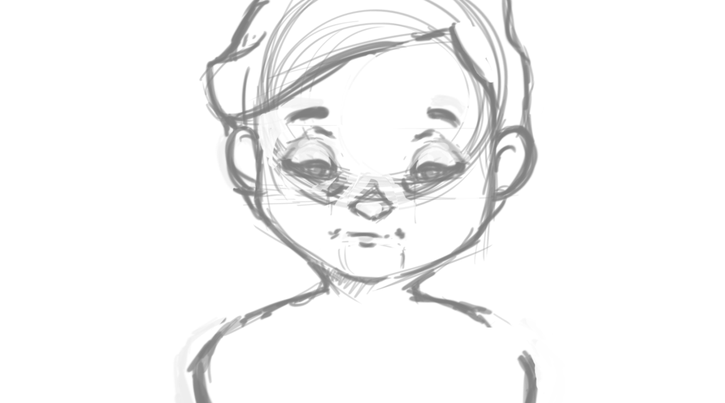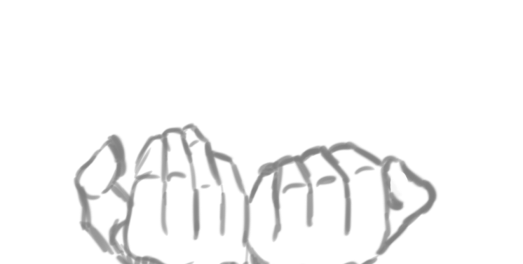

Dizajn (barva ozadja, tipografija, specialni efekti):
Doprsni kader
Svetlo ozadje brezprostor
Layer-ji ( v tem vrstnem redu): roke (transparent), 3D dim (transparent), fant (transparent)
Efekt zrcali video horizontalno, premik plasti levo desno, gor dol, spreminjanje opacity plasti

Glasba
Black Vortex by Kevin Macleod

Slike (splošne ali specifične, lokacija, če je znana):
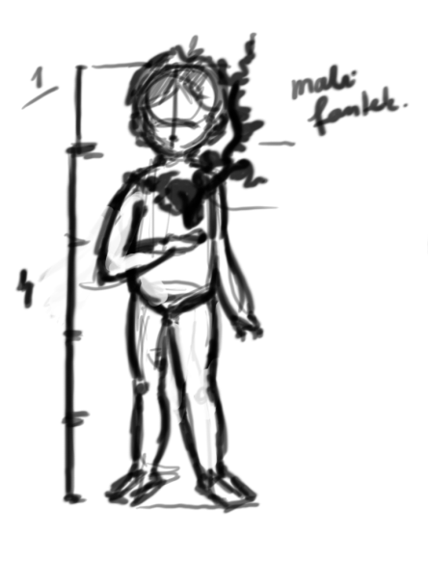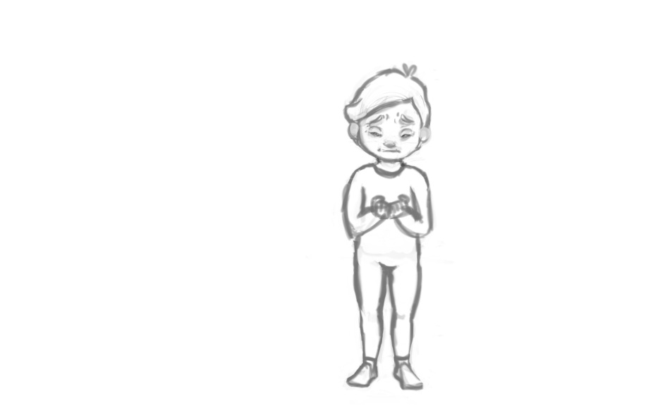
Dizajn (barva ozadja, tipografija, specialni efekti):
Total- kader
Svetlo ozadje brezprostor
Layer-ji ( v tem vrstnem redu): 3D dim (transparent), fant
Efekt: Close in

Glasba
Black Vortex by Kevin Macleod

Slike (splošne ali specifične, lokacija, če je znana):
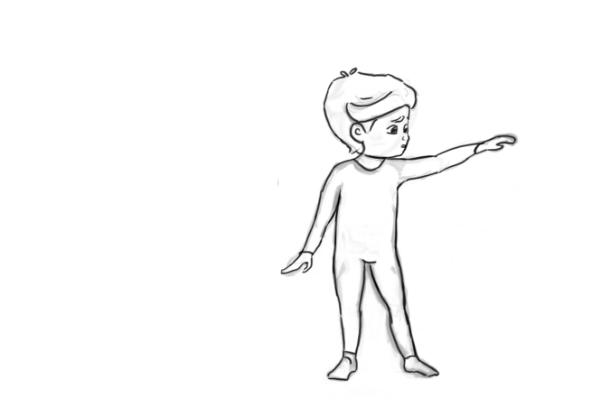

Dizajn (barva ozadja, tipografija, specialni efekti):
Total- kader
Svetlo ozadje brezprostor

Glasba
Black Vortex by Kevin Macleod

Govor oz. besedilo (dobesedno govorjeno besedilo na strani):
Fantek: Mumy!(prestrašeno)

Slike (splošne ali specifične, lokacija, če je znana):
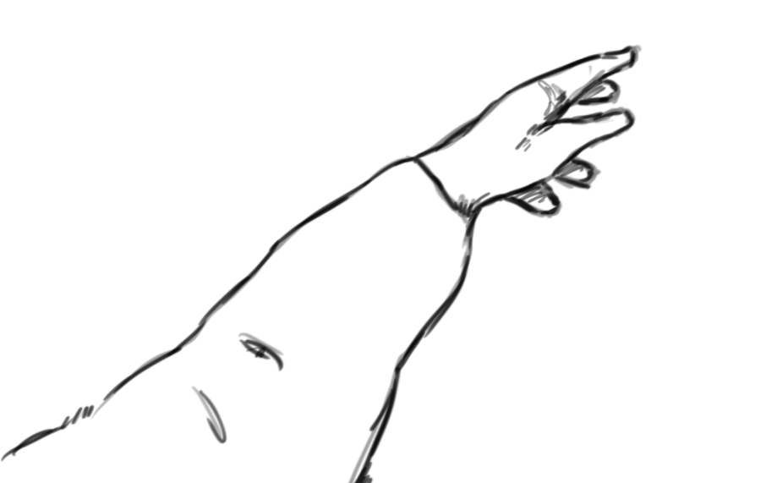

Dizajn (barva ozadja, tipografija, specialni efekti):
Svetlo ozadje brezprostor

Glasba
Black Vortex by Kevin Macleod

Govor oz. besedilo (dobesedno govorjeno besedilo na strani):
Fantek: Mumy!(prestrašeno)

Slike (splošne ali specifične, lokacija, če je znana):
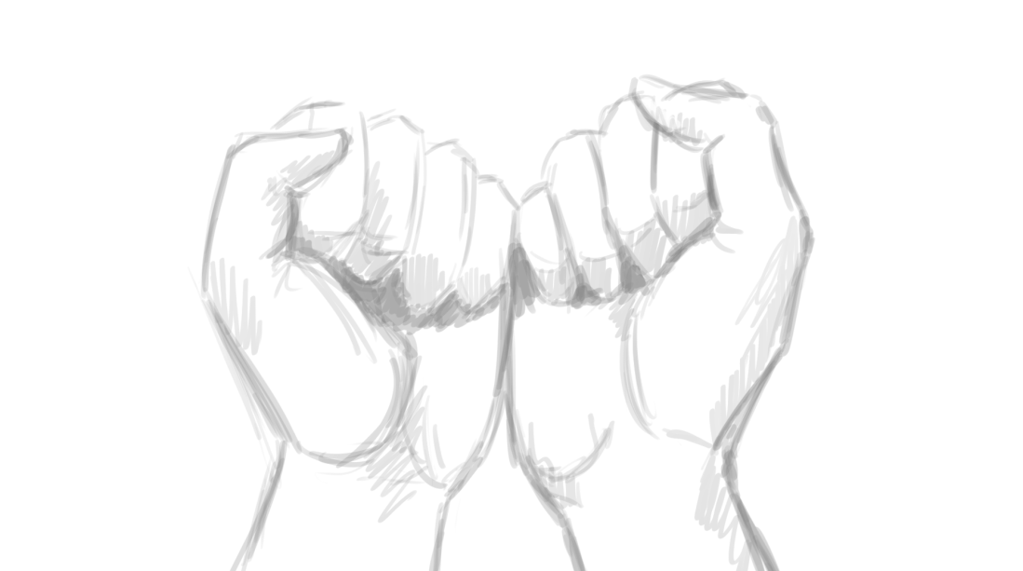

Dizajn (barva ozadja, tipografija, specialni efekti):
Svetlo ozadje brezprostor
Hiter kader
Glasba
Black Vortex by Kevin Macleod

Slike (splošne ali specifične, lokacija, če je znana):
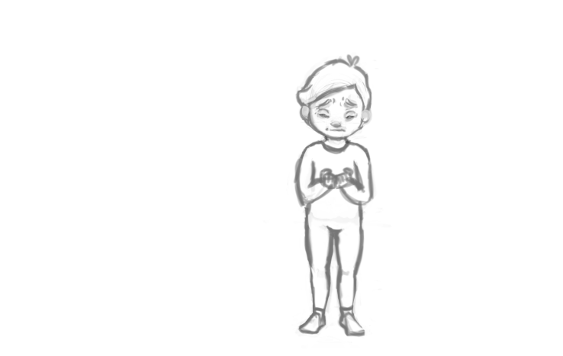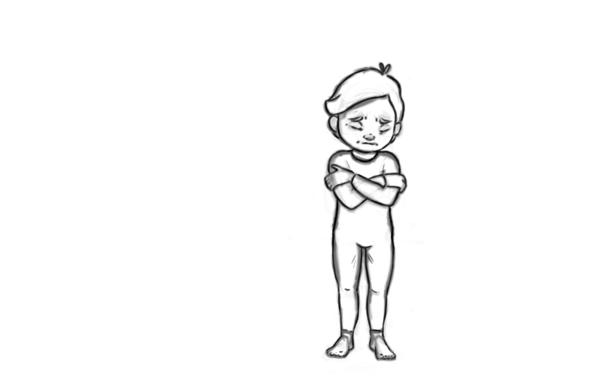

Dizajn (barva ozadja, tipografija, specialni efekti):
Efekt: Close in, spreminjanje opacity plasti
Srednji plan
Svetlo ozadje brezprostor
Layer-ji ( v tem vrstnem redu): obris fanta (transparent), barva fanta črna (transparent), barva fanta siva (transparent), 3D dim(transparent),bel in črn kader za ozadje in za uravnavanje opacity.

Glasba
Black Vortex by Kevin Macleod

Slike (splošne ali specifične, lokacija, če je znana):

Dizajn (barva ozadja, tipografija, specialni efekti):
Črn kader

Zvok (glasba, zvočni efekti):
Zapiranje in odpiranje vrat
Hoja bosih nog

Glasba
Yes or no by studybreak

Slike (splošne ali specifične, lokacija, če je znana):
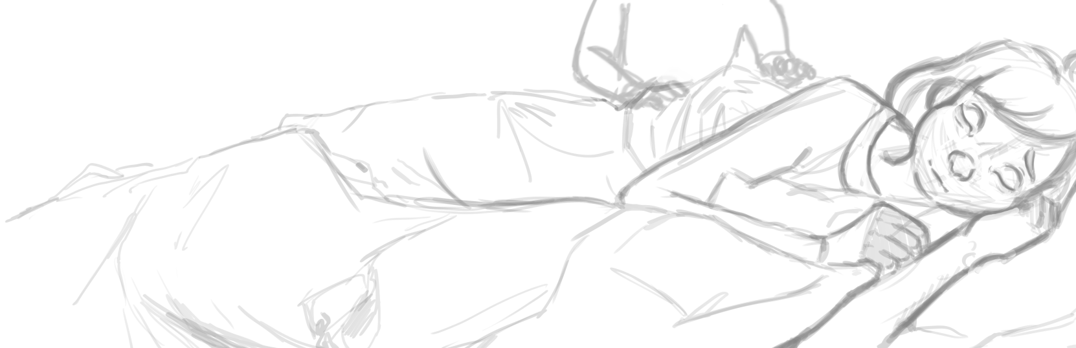

Dizajn (barva ozadja, tipografija, specialni efekti):
Prehod iz kadera kader z opacity
Efekt: premikanje levo desno

Zvok (glasba, zvočni efekti):
Zvok škripanja postelje
Glasba
Yes or no by studybreak
Govor oz. besedilo (dobesedno govorjeno besedilo na strani):
Son: Mumy, i love you

Slike (splošne ali specifične, lokacija, če je znana):
Dim+naslov

Dizajn (barva ozadja, tipografija, specialni efekti):
Layer-ji ( v tem vrstnem redu): dim (transparent), naslov(transparent)
Črno ozadje
Efekt: prikazovanje plasti od leve proti desni v sekvencah, spreminjanje opacity

Glasba
Yes or no by studybreak

Slike (splošne ali specifične, lokacija, če je znana):
Dim+posvetilo

Dizajn (barva ozadja, tipografija, specialni efekti):
Layer-ji ( v tem vrstnem redu): dim (transparent), posvetilo(transparent), belo ozadje – za čisto na koncu

Glasba
Yes or no by studybreak

Slike (splošne ali specifične, lokacija, če je znana):

Dim

Dizajn (barva ozadja, tipografija, specialni efekti):
3D posnetek dima
Efekt:, spreminjanje opacity

Glasba
Yes or no by studybreak

Slike (splošne ali specifične, lokacija, če je znana):

End credits

Dizajn (barva ozadja, tipografija, specialni efekti):
Efekt: Title roll

Glasba
Yes or no by studybreak

